МБУДО города Иркутска «Дом детского творчества №5»

Сценарий открытого занятия
творческого объединения
«Медиацентр»

Тема: Интервью. Стратегия вопросов

Педагог дополнительного образования
Доронина Анна Викторовна

Иркутск, 2021 г.
ПЛАН-КОНСПЕКТ
(Сценарий)

Тема занятия: «Интервью. Стратегия вопросов».

Цель занятия: обеспечить в ходе занятия повторение, закрепление и систематизацию знаний о видах и типах вопросов в интервью, формирование умений определять вид и тип вопроса в интервью.

Задачи:
Обучающие:
- закрепить знания о видах и типах вопросов в интервью;
- формировать умения определять вид и тип предлагаемого вопроса в интервью;
- систематизировать знания по теме, освоить технику создания лэпбука - интерактивную папку - «Интервью. Стратегия вопросов»;
Развивающие:
- развивать внимание, память, познавательную активность;
- формировать умения выделять существенные признаки понятий, переносить полученные знания в новую ситуацию, умение логически рассуждать и аргументированно доказывать, умение слушать и анализировать ответ товарища.
Воспитательные:
- воспитывать средствами занятия уверенность в своих возможностях;
- воспитывать ответственность за результаты учебного труда, понимание его значимости;
- формировать коммуникативную культуру.

Методы, используемые на занятии:
- Словесные: беседа с элементами проблемных вопросов, диалог с обучающимися, объяснение, рассуждение.
- Наглядные + ИКТ: демонстрация слайдов компьютерной презентации PowerPoint, раздаточный материал (шаблоны для лэпбука).
- Практические: метод игры-упражнения, показ педагога, изготовление лэпбука.

Место проведения: структурное подразделение КДЦ «Россия» «МБУДО города Иркутска «Дом детского творчества № 5» (ул. Севастопольская, 216А).

Дата проведения: 10.12.2021 года.

Оборудование, дидактический материал: ноутбук, проектор, проекционный экран; картон, цветная бумага, ножницы, клей, раздаточный материал (шаблоны для выполнения лэпбука); заготовки содержимого материала для лэпбука, наклейки для оформления лэпбука; карточки с вопросами для игры-упражнения.

Ход занятия:

I. Организационный этап:
Приветствие.

II. Подготовительный этап.

1) Мотивационный настрой.

- Внимание на экран!
(на экране демонстрация слайда 5 презентации по теме «Интервью. Стратегия вопросов» Приложение 1).

- Мы продолжаем с Вами тему «Интервью. Стратегия вопросов».

2) Определение темы и постановка цели.

- Сегодня Мы с Вами повторим, какие виды и типы вопросов в интервью бывают, закрепим эти знания с помощью определения вида и типа вопросов, а также систематизируем наши знания по теме «Интервью. Стратегия вопросов».

III. Практическая часть.

1) Актуализация и повторение знаний.

- На прошлом занятии мы посмотрели с Вами, какие виды и типы вопросов в интервью бывают. Напомните мне, пожалуйста, какие три вида вопросов мы выделили.

Ответы обучающихся (предметные, управляющие, поведенческие).

- Каждый из этих видов делится на типы. В каждой группе вопросов по сколько типов вопросов?

Ответы обучающихся (по 5).

(На слайде есть ошибка. Обучающиеся должны заметить ее. В первой группе вопросов указано 6 типов. Лишний тип – управляющие вопросы).

- Вспомните название типов вопросов в каждой группе.
(Ответы обучающихся).
- Давайте дадим определение каждому виду вопросов: группе предметных вопросов, управляющих вопросов и поведенческих вопросов.

Ответы обучающихся (Предметные вопросы – вопросы, целью которых является получение информации. Управляющие вопросы - служат для управления диалогом. Поведенческие вопросы - служат для манипулирования собеседником, провоцирования определенных действий с его стороны).

- Теперь ребята, откройте, пожалуйста, свои интерактивные блокноты на страничке с описанием видов и типов вопросов в интервью.
- Сейчас мы будем играть в игру. Условия игры следующие: каждому из Вас нужно вытянуть из волшебного пакета по одному вопросу. Здесь их несколько – на каждый тип – свой вопрос. Будем вытягивать до тех пор, пока не останется ни одного вопроса.
- Ребята, как Вы думаете, для чего мы это будем делать?

Ответы обучающихся (определить вид и тип вопроса, к которым он относится).

- Итак, вытягиваем вопросы. Даю Вам время подумать.

Обучающиеся вытягивают вопросы. Готовят ответы. Далее отвечают и аргументируют свой ответ. Сначала дается ответ тем обучающимся, которые вытянули этот вопрос, затем идет обсуждение, действительно ли верно дан ответ. Если ответ дается неверно, все ребята подключаются к поиску ответа, рассуждают, аргументируют и доказывают свою точку зрения.
(Ответы представлены в таблице)

Вид вопроса  (название группы) | Вопрос | Тип вопроса
Группа – Предметные вопросы  (цель – получение информации) | - Что Вы обсуждали во время последней встречи с президентом? | Фактирующий вопрос  (вопросы о реальных событиях)
Группа – Предметные вопросы  (цель – получение информации) | - Что вы думаете о людях, которые не могут заработать себе на жизнь? | Оценивающий вопрос  (вопросы об отношении собеседника к кому-то или чему-то)
Группа – Предметные вопросы  (цель – получение информации) | - Что Вы ощутили, когда он поднял пистолет и стал целиться в Вас? | Интроспекционный вопрос  (вопросы о чувствах собеседника)
Группа – Предметные вопросы  (цель – получение информации) | - Что бы Вы делала, если бы Вашего ребенка захватили в заложники? | Проективный вопрос  (вопросы о возможном поведении собеседника в воображаемых ситуациях)
Группа – Предметные вопросы  (цель – получение информации) | - Когда Россия сможет позволить себе иметь профессиональную армию? | Гипотетический вопрос  (вопросы о возможных событиях и условиях их развития)
Группа – управляющие вопросы  (служат для управления диалогом) | - Своей последней ролью Вы покорили сердца не только подростков, но и ряда суровых критиков. А это правда, что Вы не хотели сниматься в «Обратном отсчете»? | Открывающий вопрос  (с этого вопроса обычно начинают интервью. Вопросы этого типа состоят из двух частей. Первая часть – утверждение, в котором журналист называет тему интервью. Вторая часть – закрытый вопрос (требующий ответа "да" или "нет"))
 | - Вы сказали, что в свободное время любите водить машину. А как Вы относитесь к новому увлечению нашей элиты – катанию на горных лыжах? | Переходный вопрос  (содержат часть высказывания собеседника и новый вопрос. Они создают впечатление непрерывности разговора)
 | - Вы сказали, что пришлось переводить ребенка из школы в школу. А с чем это связано? | Фильтрующий вопрос  (содержат фрагмент ответа и просьбу об уточнении. Они помогают прояснить сказанное, а также удержать нить разговора, когда собеседник отклоняется от темы)
 | - Миллион долларов! И как же Вы их потратили? | Утверждающий вопрос  (этот вопрос содержит восклицание и просьбу рассказывать дальше)
 | - Вы не находите это высказывание преувеличенным? | Когнитивный вопрос  (вопрос предлагает осмыслить и оценить только что прозвучавший ответ)
Группа – Поведенческие вопросы  (служат для манипулирования собеседником, провоцирования определенных действий с его стороны) | - Всем политикам интересно, а Вам – нет. Вы такой необычный? | Суггестивный вопрос  (вопрос ставит один ответ предпочтительнее остальных)
 | - Ты уже пришел домой? | Вопрос-ловушка  (это вопрос, любой ответ на который будет не в пользу собеседника, так как он должен признать, какой-либо факт о себе, который есть сейчас, или был до этого)
 | - Вы знаете, что главная причина парникового эффекта, выхлопные газы? (да). И Вам совесть позволяет ездить на автобусе? | Намекающий вопрос  (истинная цель вопроса вначале скрывается. Собеседника спрашивают о некоем общеизвестном факте, а затем, отталкиваясь от этого факта, задают вопрос, который выставляет собеседника в невыгодном свете)
 | - Вы сказали, что не переносите людей, которые спорят. А сами сейчас спорите. Или Вы этого не говорили? | Усилительный вопрос  (повторяет высказывания собеседника в более жесткой, категоричной форме)
 | - Почему сейчас Вы так нервничаете? | Провоцирующий вопрос  (вопрос о причинах психологического состояния собеседника)

- Ребята, когда Вы аргументировали свои ответы, Вы упомянули еще такие типы вопросов как открытые и закрытые. Давайте вспомним, что называется открытым вопросом, закрытым вопросом.

Ответы обучающихся (Открытый вопрос – это вопрос с вопросительным словом, предусматривающий развернутый ответ. Закрытый вопрос – это вопрос без вопросительного слова, предусматривающий ответ "да" или "нет").

- Итак, мы повторили с Вами виды и типы вопросов. Скажите, Вам как будущим журналистам, действительно понадобится знание видов и типов вопросов?

(Ответы обучающихся)

- Для чего?

(Ответы обучающихся)

- Совершенно верно. Интервью — это больше чем просто разговор журналиста с источником информации в виде собеседника. На практике интервью проводится просто – корреспондент задаёт вопросы, а собеседник отвечает. Но всё-таки необходимо знать детали: как во время подготовки, так и в момент интервьюирования. И самым первым немаловажным моментом является, конечно, подготовка вопросов. И, конечно, журналисту нужны знание всех типов вопросов для того, чтобы правильно подготовиться и провести интервью.

2) Практическая работа.

- Мы переходим ко второй части занятия. Сегодня мы будем с Вами осваивать новую технику, которая поможет Вам упорядочить и систематизировать все полученные знания по теме «Интервью. Стратегия вопросов». Эта техника называется лэпбук.
- Я не буду раскрывать сразу все секреты, что это за техника. Вы посмотрите, что это такое в процессе выполнения лэпбука.
- Ребята, а может, кто-то знает, что такое лэпбук и для чего он предназначен?

(Ответы обучающихся)

- Я вижу, что уже некоторые из Вас знакомы с техникой лэпбук и уже выполняли лэпбук. Действительно, «Лэпбук» - это самодельная интерактивная тематическая папка с кармашками, окошками, дверками, подвижными деталями, вставками, в которой находится систематизированный материал, который предназначен для изучения, закрепления и повторения знаний, в том числе и иллюстрации в виде рисунков, буклетов, небольших текстов, в любой форме по какой-то определенной теме, которые ребенок может доставать, перекладывать, складывать по своему желанию.
- Ребята, как Вы считаете, понадобиться такая папка журналисту? Для чего?

(Ответы обучающихся)

- Приступим к выполнению.
- Итак, тема выбрана «Интервью. Стратегия вопросов».
- Теперь нам нужно составить план лэпбука и продумать, какие подтемы мы включм в лэпбук, чтобы раскрыть выбранную тему и систематизировать наши знания.
- Как думаете, какие подтемы мы должны включить?

(Ответы обучающихся) (опрделение интервью, виды и типы вопросов, их определения и примеры).

- Наш с вами лэпбук будет содержать такие подтемы (заранее подготовлены и у каждого обучающегося они находятся в раздаточном материале на столе Приложение 2).

План: (подтемы лэпбука):

1 Определение интервью.

2 Виды вопросов (группы вопросов)

3 Типы вопросов в каждой группе

4 Примеры вопросов к каждому типу

- Подсказкой в качестве макета лэпбука будет вот эта табличка на слайде (Слайд 5).

- Что нам понадобится, чтобы сделать лэпбук? (раздача материалов).

- Для создания лэпбука вам понадобятся такие материалы: щаблоны кармашков на цветной бумаге для принтера, цветной картон формата А3, ножницы, клей-карандаш, наклейки.

- Теперь мы можем приступить к работе и первым делом сделаем каркас лэпбука. У нас с Вами это лист цветного картона формата А3. Вы можете выбрать лист понравившегося Вам цвета (ребята выбирают), его необходимо сложить в виде папки.

- Теперь начнем сборку лэпбука. Для этого берем наши шаблоны и начинаем вырезать кармашки.

Обучающиеся вырезают кармашки.

- Открываем папку, внутри наклеиваем кармашки.

(Обучающиеся самостоятельно вырезают и приклеивают кармашки. Затем начинают на память раскладывать определения типов вопросов. После этого каждый из ребят по очереди зачитывает вопрос из раздаточного материала и пытается определить, к какому типу вопросов он относится и складывает в соответствующий кармашек).

- Теперь раскладываем определения каждого вида и типа вопросов в кармашки, а также примеры вопросов на каждый тип вопросов. Опираемся на уже имеющиеся у Вас знания о типах вопросов, мы их только что повторили.

(Здесь проводится организованная беседа: ребята аргументируют свои ответы, обсуждаю правильность ответа товарищей под руководством педагога).

- Теперь оформим лэпбук готовыми наклейками.

(Обучающиеся оформляют лэпбук).

- Лэпбук готов.

IV. Рефлексия и подведение итогов

- Ребята, будет Вам полезен выполненный Вами лэпбук?
- Чем?

- Наше занятие подходит к концу, скажите, пожалуйста, понравилась Вам сегодняшняя работа?

(Ответы обучающихся)

- Как бы Вы оценили свою работу?

(Ответы обучающихся) (свободная оценка).

- Ребята вы сегодня все хорошо поработали на занятии, молодцы.
- Вспомните телевизионную программу, где идет интервью, как оно заканчивается?

(Ответы обучающихся)

- Как бы Вы закончили? Приведите примеры.

(Ответы обучающихся)

- А это уже тема нашего следующего занятия, на следующем занятии мы будем изучать структуру интервью.

Литература

- Колесниченко А.В. Практическая журналистика. Учебное пособие. – М.: Изд-во Моск. ун-та, 2008.

Приложение 1

Слайд 5 презентации по теме «Интервью. Стратегия вопросов»

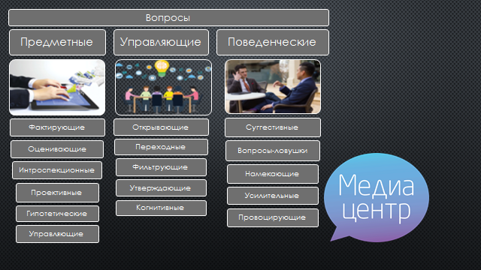

Приложение 2

Раздаточный материал для создания лэпбука
по теме «Интервью. Стратегия вопросов»)

Подтема 1: Определение интервью.
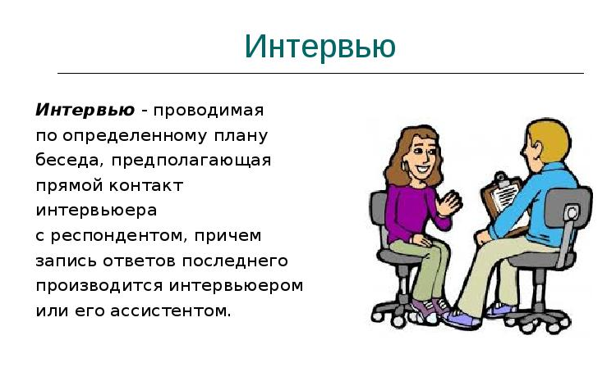
Подтема 2 Виды вопросов (группы вопросов + определения)

Группа – Предметные вопросы
Группа – управляющие вопросы
Группа – Поведенческие вопросы

Вопросы, цель которых - получение информации
Вопросы, которые служат для управления диалогом
(служат для манипулирования собеседником, провоцирования определенных действий с его стороны)

Подтема 3 Типы вопросов в каждой группе (Типы вопросов + определения)

Тип вопроса
Фактирующий вопрос
Оценивающий вопрос
Интроспекционный вопрос
Проективный вопрос
Гипотетический вопрос
Открывающий вопрос
Переходный вопрос
Фильтрующий вопрос
Утверждающий вопрос
Когнитивный вопрос
Суггестивный вопрос
Вопрос-ловушка
Намекающий вопрос
Усилительный вопрос
Провоцирующий вопрос

Тип вопроса
вопросы о реальных событиях
вопросы об отношении собеседника к кому-то или чему-то
вопросы о чувствах собеседника
вопросы о возможном поведении собеседника в воображаемых ситуациях
вопросы о возможных событиях и условиях их развития
с этого вопроса обычно начинают интервью. Вопросы этого типа состоят из двух частей. Первая часть – утверждение, в котором журналист называет тему интервью. Вторая часть – закрытый вопрос (требующий ответа "да" или "нет")
содержат часть высказывания собеседника и новый вопрос. Они создают впечатление непрерывности разговора
содержат фрагмент ответа и просьбу об уточнении. Они помогают прояснить сказанное, а также удержать нить разговора, когда собеседник отклоняется от темы
этот вопрос содержит восклицание и просьбу рассказывать дальше
вопрос предлагает осмыслить и оценить только что прозвучавший ответ
вопрос ставит один ответ предпочтительнее остальных
это вопрос, любой ответ на который будет не в пользу собеседника, так как он должен признать, какой-либо факт о себе, который есть сейчас, или был до этого
истинная цель вопроса вначале скрывается. Собеседника спрашивают о некоем общеизвестном факте, а затем, отталкиваясь от этого факта, задают вопрос, который выставляет собеседника в невыгодном свете
повторяет высказывания собеседника в более жесткой, категоричной форме
вопрос о причинах психологического состояния собеседника

Подтема 4 Примеры вопросов к каждому типу

Вопрос
- Что Вы обсуждали во время последней встречи с президентом?
- Что вы думаете о людях, которые не могут заработать себе на жизнь?
- Что Вы ощутили, когда он поднял пистолет и стал целиться в Вас?
- Что бы Вы делала, если бы Вашего ребенка захватили в заложники?
- Когда Россия сможет позволить себе иметь профессиональную армию?
- Своей последней ролью Вы покорили сердца не только подростков, но и ряда суровых критиков. А это правда, что Вы не хотели сниматься в «Обратном отсчете»?
- Вы сказали, что в свободное время любите водить машину. А как Вы относитесь к новому увлечению нашей элиты – катанию на горных лыжах?
- Вы сказали, что пришлось переводить ребенка из школы в школу. А с чем это связано?
- Миллион долларов! И как же Вы их потратили?
- Вы не находите это высказывание преувеличенным?
- Всем политикам интересно, а Вам – нет. Вы такой необычный?
- Ты уже пришел домой?
- Вы знаете, что главная причина парникового эффекта, выхлопные газы? (да). И Вам совесть позволяет ездить на автобусе?
- Вы сказали, что не переносите людей, которые спорят. А сами сейчас спорите. Или Вы этого не говорили?
- Почему сейчас Вы так нервничаете?

Шаблоны кармашков для видов вопросов (3 шт.)

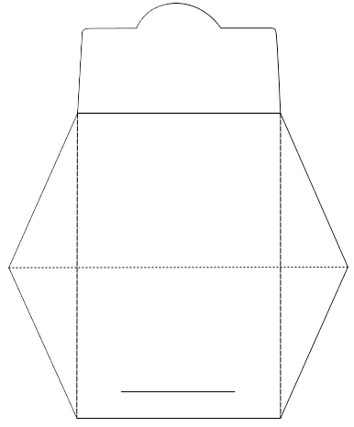

Шаблоны кармашков для типов вопросов (15 шт.)



